GUATEMALA
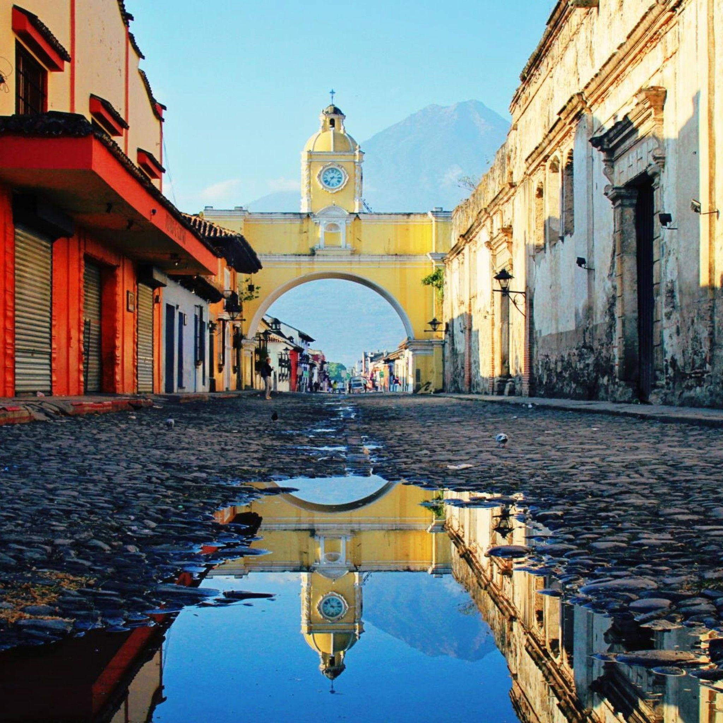

GUATEMALA
TRADICIONAL
7D/6N
GUATEMALA
GUATEMALA TRADICIONAL
El Precio Incluye:
- Traslados aeropuerto-hotel- aeropuerto
- 2 noches de alojamiento en Antigua Guatemala.
- 2 noche de alojamiento en Panajachel. (Lago de Atitlán).
- 2 noche de alojamiento en la Ciudad de Guatemala.
- 6 desayunos americanos.
- City tour Antigua Guatemala
- Recorrido por iximche
- Recorrido por Chichicastenango
- Recorrido por San Juan La Laguna
- Admisiones a los lugares a visitar
- Guía especializado en todo el recorrido
- Impuestos hoteleros
- Tarjeta de asistencia medica para menores de 75 años
- Fee Bancario

El Precio No Incluye
- Tiquetes - Bogotá – Guatemala – Bogotá
- Gastos no especificados en el programa como servicio de lavandería, llamadas telefónicas. Etc.
- Comidas y bebidas no mencionadas en el itinerario.
- Seguro de Viaje.
- Propinas (Maleteros, Guía, Restaurantes, etc.)

TARIFAS 2026
*Tarifas sujetas a Cambio sin previo aviso hasta el momento de reserva*

PRECIOS POR PERSONA EN DOLARES
HOTELES DE CATEGORIA (3*) | SGL | DBL | TPL | CHD
CUIDAD DE GUATEMALA  HOTEL STOFELLA  ANTIGUA GUATEMALA  HOTEL PANCHOY  LAGO DE ATITLAN  HOTEL REGIS | 1377 | 1093 | 1000 | 690
HOTELES DE CATEGORIA (4*) | SGL | DBL | TPL | CHD
CIUDAD DE GUATEMALA  HOTEL TIKAL FUTURA  ANTIGUA GUATEMALA  HOTEL AURORA  LAGO DE ATITLAN  PORTAL DEL LAGO | 1826 | 1304 | 1198 | 829
HOTELES DE CATEGORIA (5*) | SGL | DBL | TPL | CHD
CDAD DE GUATEMALA  HOTEL INTERCONTINENTAL  ANTIGUA GUATEMALA  HOTEL CAMINO REAL ANTIGUA  LAGO DE ATITLAN  HOTEL ATITLAN | 2413 | 1614 | 1436 | 1027

ITINERARIO

Día 1. Ciudad de Guatemala/ Antigua Guatemala.

Recepción en el aeropuerto internacional La Aurora y traslado a la ciudad de Antigua Guatemala. Alojamiento.

Día 2. Antigua Guatemala.

Desayuno americano. Los pasajeros iniciaran el recorrido peatonal a las 09:00 a. m. visitando la Plaza Mayor, una fábrica de Jade, Iglesias como: La Merced, Catedral y San Francisco. (No incluye almuerzo). Posteriormente traslado al hotel. Tarde libre y alojamiento. Para los pasajeros que deseen aprovechar la tarde podrían tomar la excursión opcional a Hobbitenango que tiene un costo de US 25.00 por persona.
Día 3. Antigua Guatemala / Iximché / Lago de Atitlán (Panajachel).

Desayuno americano. Los pasajeros saldrán del hotel hacia el altiplano, haciendo una visita a Iximché, un sitio arqueológico situado en el municipio de Tecpán, Guatemala. Fue la primera capital del reino de Guatemala. Sus vestigios se encuentran en un bosque de pinos característico de las tierras altas de Guatemala. Luego continúa el recorrido hacia el majestuoso Lago de Atitlán. (No incluye almuerzo). Resto de la tarde libre. Alojamiento.

Dia 4. Lago de Atitlán (Panajachel) / Chichicastenango / Lago de Atitlán (Panajachel

Desayuno americano. Bien temprano, los pasajeros serán trasladados hacia Chichicastenango, donde conocerán la Iglesia de Santo Tomás, construida hace más de 400 años. En su interior, podrán apreciar la mezcla del misticismo y el catolicismo. También podrán conocer el mercado de Chichicastenango, el más grande de la región, que se lleva a cabo únicamente los jueves y domingos. Luego, traslado a Panajachel. (No incluye almuerzo). Tarde libre. Alojamiento.

Dia 5. Lago de Atitlán (Panajachel) – San Juan La Laguna – Ciudad de Guatemala.

Desayuno americano. Traslado al muelle municipal para abordar la lancha privada que los conducirá hacia el poblado de San Juan La Laguna. Al llegar, harán una caminata por sus principales calles y visitarán la iglesia católica. Posteriormente, visitarán las fábricas comunitarias de chocolate y textiles, finalizando la visita con los artesanos de las plantas medicinales. Retorno a Panajachel (no incluye almuerzo). Por la tarde, traslado hacia la Ciudad de Guatemala. Alojamiento.
Dia 6. Ciudad de Guatemala

Desayuno americano. Día Libre. Alojamiento. Recomendamos tomar una visita opcional: Visita de la Ciudad de Guatemala día completo, Visita a Tikal de 1 día o Visita al Volcán Pacaya.

Dia 7. Ciudad de Guatemala
Desayuno americano. Tiempo libre hasta la hora que tengan que ser trasladados al Aeropuerto Internacional. Fin de nuestros servicios.

FIN DE NUESTROS SERVICIOS
Nota Importante:

- Se les recomienda a los pasajeros no cambiar dólares en el Aeropuerto Internacional
La Aurora a su llegada a Guatemala, debido al bajo tipo de cambio.

- Para evitar inconvenientes con el cambio de divisa, asegúrese de que los billetes
no estén manchados con sellos de casas de cambio, rotos o remendados.

- Puede pagar con Tarjeta de Crédito Visa o Mastercard, sin ningún recargo adicional.

Tipo de Cambio Q. 8.10 x US 1.00 dólar.

